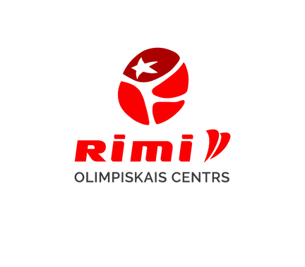
Stipendijas
pieteikuma anketa

Pamata informācija par sportistu:

Vārds, uzvārds:
Personas kods:
E-pasts:
Mobilā tālruņa numurs:

Informācija par sasniegumiem:

Vecuma grupa:
- U12 (sasniegti vismaz 440 WA punkti Olimpiskajā disciplīnā)
- U13 (sasniegti vismaz 480 WA punkti Olimpiskajā disciplīnā)
- U14 (sasniegti vismaz 540 WA punkti Olimpiskajā disciplīnā)
- U15 (sasniegti vismaz 600 WA punkti Olimpiskajā disciplīnā)
- U16 (sasniegti vismaz 640 WA punkti Olimpiskajā disciplīnā)
- U17 (sasniegti vismaz 660 WA punkti Olimpiskajā disciplīnā)
- U18 (sasniegti vismaz 680 WA punkti Olimpiskajā disciplīnā)

Informācija par treneri:

Vārds, uzvārds:

Pamata informācija par likumisko pārstāvi (vecāks/aizbildnis):

Vārds, uzvārds:
Personas kods:
E-pasts:
Mobilā tālruņa numurs:


- Apliecinu, ka sniegtā informācija ir patiesa un pilnīga.
- Esmu iepazinies ar Rimi Olimpiskā centra pārvaldīto stipendijas nolikumu un apņemos tos ievērot.

___________________ (paraksts, tā atšifrējums)*, _____________ (datums)*
* Piezīme: “Dokumenta rekvizītus “paraksts” un “datums” neaizpilda, ja elektroniskais dokuments sagatavots atbilstoši normatīvajiem aktiem par elektronisko dokumentu noformēšanu.”

